جدایش آنومالی ژئوشیمیایی از زمینه با استفاده از روش فرکتال عیار- مساحت در برگه اردستان
مهناز محبوبی¹، عباس مقصودی²، رضا قزلباش³
- دانشجوی کارشناسی ارشد، دانشگاه صنعتی امیرکبیر، m.mahboobi@aut.ac.ir
- استادیار دانشکده مهندسی معدن و متالورژی، دانشگاه صنعتی امیرکبیر،
- دانشجوی دکتری، دانشگاه صنعتی امیرکبیر
چکیده:
شناسایی و تفکیک جوامع ژئوشیمیایی آنومال از مقادیر زمینه یکی از ‌مهم‌ترین مراحل اکتشاف کانسارهای فلزی در مطالعات اکتشافی ناحیه‌ای به شمار می‌رود. در این پژوهش از نمونه‌های رسوب آبراهه‌ای برداشت شده از ورقه 1:100000 اردستان استفاده شده و پس از به‌دست آوردن پارامترهای آماری و ترسیم نمودارهای فراوانی، ضرایب همبستگی بین عناصر مرتبط با کانی‌زایی فلزی محاسبه گردید که نتایج حاصل، نشانگر همبستگی بالا بین عناصر Pb-Zn-Cd و همچنین Cu-Mo می‌باشد. سپس روش فرکتال عیار- مساحت بهدلیل در نظر گرفتن همزمان مقادیر فراوانی و تغییرات فضایی داده‌های ژئوشیمیایی، به عنوان یک روش بسیار قابل اعتماد و پرکاربرد برای تفکیک جوامع آنومالی ژئوشیمیایی مرتبط با کانی‌زایی سرب، روی و مس از زمینه به کار گرفته شد. نتایج حاصل نشا‌ن‌دهنده ارتباط فضایی مثبت بین عناصر سرب، روی و مس و با لیتولوژیهای مستعد کانیزایی میباشد. آنومالیهای حاصل می‌توانند برای مطالعات تفصیلی در این منطقه به کار گرفته شوند.
کلیدواژه: رسوب آبراههای، آنومالی ژئوشیمیایی، فرکتال عیار- مساحت، اردستان.

Seperation of geochemical anomalies from background using concentration-area fractal method in Ardestan sheet

Mahnaz, Mahboobi; Abbas, Maghsoudi; Reza, Ghezelbash

Abstract:
The identification and Seperation of geochemical anomalies from background is one of the most important steps in regional exploration. In this study, stream sediment geochemical data from the Ardeastan 1:100000 sheet have been used to delineate target areas. After computing statistical parameters and graphs, correlation coefficients calculated among the elements. As demonstrated by the significant positive relationship between the elements Pb-Zn and also Cu-Mo, the concentration-area fractal method was used in order to characterize the distribution of these elements. The results indicate positive spatial association of Pb, Zn and Cu with the high suscptible lithologies for mineralization. Therefore, this is an efficient approach to use the C-A method for detecting the geochemical signature of a deposit-type sought in the study area for further exploration.

Keywords: Stream sediment, Geochemical anomalies, Concentration-area fractal, Ardestan.

مقدمه
تفکیک آنومالیهای ژئوشیمیایی از زمینه همواره یکی از مشکلات اساسی در اکتشافات معدنی بوده است [1]. امروزه ریاضیات بهعنوان ابزاری قدرتمند در اختیار زمین شناسان قرار گرفته است که آنان را جهت توصیف فرآیندهای طبیعی یاری میدهد. هندسه اقلیدسی همانند هندسه فرکتال قادر به بیان پیچیدگیهای طبیعت نیست. پروفسور ماندلبروت برای اولین بار در سال 1983 هندسه فرکتال را بنیان نهاد [2]. روشهای فرکتالی به دلایل بسیاری ازجمله در نظر گرفتن توزیع فضایی دادهها و نیز شکل هندسی آنومالیها و همچنین استفاده از تمام دادهها بدون تغییر آنها، دارای کاربرد فراوانی در مطالعات سطحی زمینشناسی و ژئوشیمیایی میباشند [1,3,4,5]. بهطورکلی دادههای ژئوشیمیایی رفتار مولتی فرکتالی دارند که بیانگر تغییرات ژئوشیمیایی، آلتراسیون، کانیسازی و به دنبال آن مراحل غنیشدگی یک عنصر است [1]. ابتدا مباحث گوناگونی پیرامون مدلهای فرکتالی تیپهای مختلف کانسارها توسط اگتربرگ و همکارانش در سال 1993 مطرح شد و سپس چنگ و همکارانش در سال 1994 با مطالعه بر روی کانسار مس - طلای پورفیری «میشل سالفورتس» روشهای فرکتالی عیار- مساحت و عیار- محیط را معرفی کردند [1,6]. بعدها روشهای جدیدتری مانند طیف توان- مساحت توسط چنگ در سال 1999، روش عیار- فاصله توسط لی و همکاران در سال 2003 و روش عیار- تعداد توسط ماندلبروت و اگتربرگ در سال 2004 معرفی شدند. هدف از این مطالعه، تفکیک جوامع ژئوشیمیایی مرتبط با کانی‌زایی سرب، روی و مس با استفاده از روش فرکتالی عیار- مساحت بر اساس دادههای بهدست آمده از رسوبات آبراههای ورقه 1:100000 اردستان میباشد.
زمینشناسی منطقه
ورقه یکصدهزارم اردستان در بخشهایی از زونهای ایران مرکزی و ارومیه- دختر قرار دارد و عمدتا از سنگهای آتشفشانی و آتشفشانی- رسوبی وابسته به آن تشکیل شده است، که این سنگها بهطور عمده به ترشیری تعلق داشته و تودههای نفوذی متعددی با ترکیب متوسط تا بازیک در داخل آنها نفوذ کردهاند. بهطورکلی در این منطقه سنگهای رسوبی، آذرین و آذرآواری از پالئوزوئیک تا عهد حاضر برونزد دارند و در این میان فعالیتهای آتشفشانی ائوسن از گسترش چشمگیری برخوردار است ]7[.

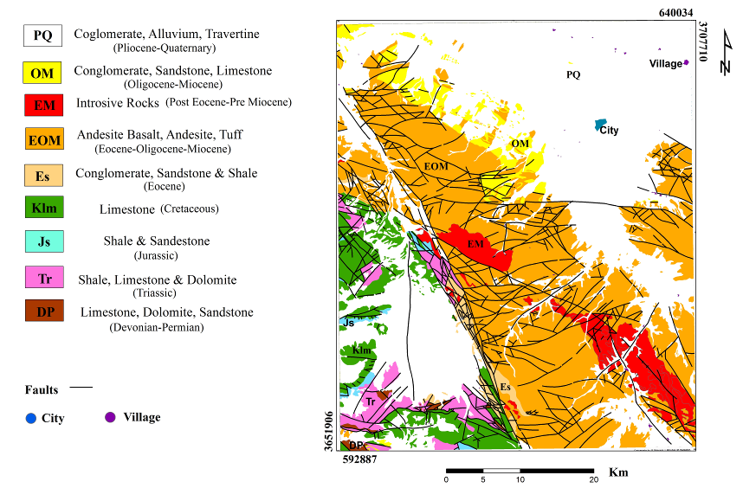
شکل 1- نقشه زمینشناسی ساده شده ورقه 1:100000 اردستان ]8[
بهطور خلاصه واحدهای سنگی در منطقه بهشرح زیر میباشد ]7[:
- سنگهای رسوبی از جمله سنگهای آهک و آهک دولومیتی، کنگلومرا، ماسهسنگ، شیل، مارن
- سنگهای آذرین که به دو دسته تودههای ولکانیکی (ریولیت، آندزیت، بازالت) و تودههای نفوذی (گرانیت، دیوریت، مونزودیوریت، گابرو) تقسیم میشوند.
- سنگهای آذرآواری شامل توف، ایگنمبریت، توف ریولیتی، توف ماسهای و توف برشی میباشد.
از گسلهای مهم در منطقه میتوان به گسل اصلی میلاجرد- زفره و گسلهای راندگی گچومثقال- گنیان و کوه دوشاخ اشاره کرد که روند کلی شمال باختری- جنوب خاوری و خاوری- باختری را دارند.
روش مطالعه
منطقه مورد مطالعه در حاشیه باختری زون ایران مرکزی واقع شده است. گسترش سنگهای آتشفشانی و آتشفشانی- رسوبی توسط گسلهای اصلی، کنترل شده و به نظر میرسد پراکندگی آنها تابعی از گسلها و یا خطوارههای اصلی ناحیه بوده است. همینطور تودههای نفوذی نیز در امتداد مناطق گسله جاگیر شده و محدوده گسترش آنها نیز توسط گسلها کنترل میشود. جهت انجام مطالعات ژئوشیمیایی، 959 نمونه ژئوشیمیایی توسط سازمان زمین‌شناسی و اکتشافات معدنی کشور (GSI) برداشت شده که 899 نمونه مربوط به رسوبات آبراههای و بقیه نمونهها مربوط به آلوویوم میباشد. کلیه نمونههای ژئوشیمیایی برداشت شده پس از ارسال به کشور کانادا برای 45 عنصر با استفاده از روش ICP مورد تجزیه قرار گرفتهاند. در این مقاله از عناصر سرب و روی و مس استفاده شد. ابتدا پارامترهای آماری نظیر میانگین، میانه و واریانس، انحراف معیار، ماکزیمم و مینیمم هر یک از عناصر (جدول 1) و ضریب همبستگی پیرسون بین عناصر (جدول 2) توسط نرمافزار SPSS 22 محاسبه شدند. در مرحله بعد سعی شد تا با استفاده از دادههای ژئوشیمیایی، حدود آستانه و محل جدایش جوامع آنومال از زمینه مشخص گردد، چون در تحلیل دادههای ژئوشیمیایی نمیتوان با تکیه بر روشهای سنتی اکتشاف و اطلاعات زمینشناسی مناطق آنومال و دارای پتانسیل را از زمینه جدا کرد، از این رو برای جداسازی آنومالی عناصر سرب، روی و مس از روش فرکتالی عیار- مساحت استفاده شده است.
- روش عیار- مساحت
بنا به تعریف، اساس این روش بر مبناي محاسبه عیارهای مختلف اندازهگیري مقادیر مختلف عنصر و محاسبه مساحت متناظر با عیارهای اندازهگیري میباشند. رابطه بین بُعد خط هم عیار با مساحت بهصورت زیر است] 9[:
A(µ ≥ X.) = F.X^{-a}.
که در آن A(µ ≥ X.) مساحت تجمعی محصور شده بهوسیله خطوط همعیاری است که عیار متناظر آنها مساوی X. است، a نیز پارامتری مرتبط با بعد خطر هم عیار است ]10[.
جهت مشخص شدن حدود آنومالی ژئوشیمیایی با استفاده از روش فرکتال عیار- مساحت، نمودار تمام لگاریتمی عیار- مساحت عناصر سرب، روی و مس رسم شد (شکل 3). سپس بهترین خطوط، بر نقاط نمودارهای عناصر مدنظر برازش شد. با توجه به تعداد خطوط برازش شده به هر یک از نمودارهای مدنظر و محل اتصال خطوط با یکدیگر، میتوان به ترتیب، جوامع عیاری ژئوشیمیایی مختلف و حدود آستانه هر یک از عناصر مورد مطالعه را مشخص و تفکیک کرد.

- مدلسازی فرکتالی عیار- مساحت
در این مقاله، جهت بررسی وضعیت دادههای ژئوشیمیایی از پارامترهای آماری استفاده شد. بدین منظور ابتدا مطابق جدول 1، پارامترهای آماری نظیر میانگین، میانه، واریانس، انحراف معیار، ماکزیمم و مینیمم برای هریک از عناصر مورد نظر محاسبه شد.
در ادامه، توزیع نرمال و غیر نرمال بودن دادهها مورد بررسی قرار گرفت (شکل 2).

جدول 1- نتایج حاصل از آمار کلاسیک برای عناصر سرب و روی

Cu (ppm) | Zn (ppm) | Pb (ppm) | پارامترهای آماری
33.6 | 108 | 40.6 | میانگین
31.9 | 101 | 30.7 | میانه
209.55 | 1339 | 1958.4 | واریانس
14.48 | 36.6 | 44.3 | انحراف معیار
277 | 531 | 1021 | ماکزیمم
13.1 | 53 | 14.6 | مینیمم

همچنین ضریب همبستگی پیرسون، برای تعدادی از عناصر مهم در منطقه مورد مطالعه، محاسبه شد (جدول 2). همانطور که مشاهده میشود همبستگی قابلتوجهی بین عناصر سرب و روی وجود دارد. همچنین عناصر مس و مولیبدن نیز از همبستگی نسبتا قابل قبولی برخوردار هستند. در این راستا با توجه به اهمیت عناصر سرب، روی و مس و وجود لیتولوژی مستعد کانیزایی (واحدهای کربناته تریاس و کرتاسه و تودههای نفوذی) و همچنین وجود اندیسهایی از این عناصر، این سه عنصر برای هدف مورد نظر انتخاب شدند.

جدول 2- ضرایب همبستگی بین تعدادی از عناصر انتخابی از منطقه مورد مطالعه
Ba | Cd | Bi | Mo | Cu | Zn | Pb | Sb |  | Ag
0.294 | 0.448 | 0.323 | 0.157 | 0.186 | 0.449 | 0.669 | 0.488 |  | 1 | Ag
0.536 | 0.170 | 0.184 | 0.084 | 0.025 | 0.096 | 0.530 | 1 |  | 0.488 | Sb
0.358 | 0.450 | 0.258 | 0.141 | 0.048 | 0.418 | 1 | 0.530 |  | 0.669 | Pb
0.051 | 0.700 | 0.440 | 0.311 | 0.261 | 1 | 0.418 | 0.096 |  | 0.449 | Zn
-0.122 | 0.157 | 0.243 | 0.370 | 1 | 0.261 | 0.048 | 0.025 |  | 0.186 | Cu
0.061 | 0.336 | 0.514 | 1 | 0.370 | 0.311 | 0.0141 | 0.084 |  | 0.157 | Mo
0.106 | 0.594 | 1 | 0.514 | 0.243 | 0.440 | 0.258 | 0.184 |  | 0.323 | Bi
0.148 | 1 | 0.594 | 0.336 | 0.157 | 0.700 | 0.450 | 0.170 |  | 0.448 |  |  | Cd
1 | 0.148 | 0.106 | 0.061 | -0.122 | 0.051 | 0.358 | 0.536 | 0.294 |  |  | Ba

در مرحله بعد جهت مشخص شدن حدود آنومالی با استفاده از روش فرکتال ذکر شده، نمودار تمام لگاریتمی عیار- مساحت عناصر سرب، روی و مس ترسیم شدند و بهترین خطوط بر نقاط هر یک از نمودارها برازش شد و بدین ترتیب حدود آستانه و جوامع عیاری ژئوشیمیایی مختلف مشخص شدند (شکل 3). همانطور که مشاهده میشود، هر کدام از عناصر سرب، روی و مس دارای 4 نقطه شکست و 5 جامعه عیاری ژئوشیمیایی متفاوت میباشند.
در مرحله آخر پس از مشخص شدن حدود آنومالی، نقشههای آنومالی هر سه عنصر (شکل 4) در نرمافزار Arc GIS 10.2 رسم شدند. بدین ترتیب مقادیر زمینه پایین، زمینه بالا، آنومالی ضعیف، آنومالی متوسط و آنومالی قوی برای عناصر مورد نظر بدست آمد (جدول 3).
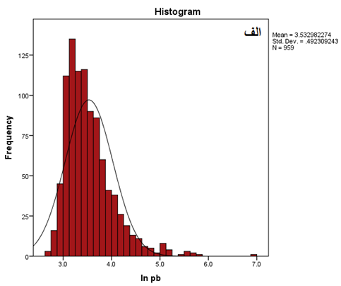
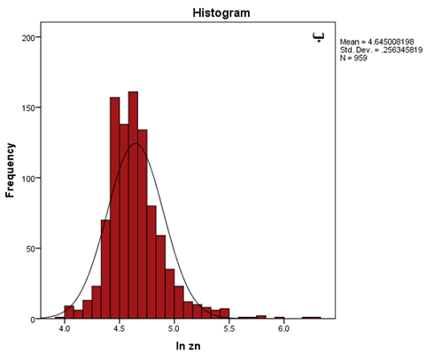
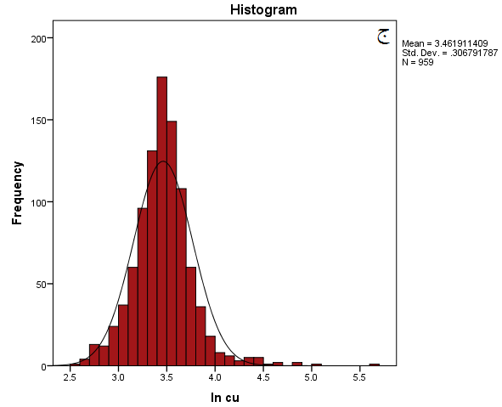

شکل2- هیستوگرام فراوانی عناصر الف) سرب، ب) روی و ج) مس

جدول 3- حدود آستانهای محاسبه شده با روش فرکتالی عیار- مساحت برای عناصر سرب، روی و مس

عنصر | زمینه پایین | زمینه بالا | آنومالی ضعیف | آنومالی متوسط | آنومالی قوی
Ln Pb | 2.69-3.09 | 3.09-3.65 | 3.65-4.36 | 4.36-6.71 | 6.71-6.92
Ln Zn | 3.98-4.53 | 4.53-4.92 | 4.92-5.05 | 5.05-5.42 | 5.42-6.24
Ln Cu | 2.58-3.33 | 3.33-3.53 | 3.53-3.88 | 3.88-4.24 | 4.24-5.49

نتیجهگیری
بنابر نتایج بهدست آمده از روش فرکتال عیار- مساحت در این مطالعه، معلوم شد که این روش بهدلیل در نظر گرفتن ساختار فضایی دادهها و تاثیر آنها بر همدیگر، در تحلیل دادههای ژئوشیمیایی رسوبات آبراههای جهت تفکیک آنومالی از زمینه میتواند نتایج موثری ارائه دهد. پس از رسم نقشههای آنومالی ژئوشیمیایی، آنومالی به نسبت قوی از عناصر سرب و روی در قسمت غرب و جنوب غرب منطقه مورد مطالعه مشاهده شد که بر مناطق دارای رخنمون از کانیزایی سرب و روی و واحدهای سنگی کربناته تریاس و کرتاسه منطبق است. همچنین آنومالی بهدست آمده از عنصر مس بر اندیس مس- مولیبدن ظفرقند در قسمت شرق منطقه مورد مطالعه تطابق دارد. بهطورکلی می‌توان نتیجه گرفت که این روش بهخوبی توانسته مناطق کانی‌زایی را از نواحی آنومال با شدت کمتر و همچنین زمینه تفکیک کند و برای مطالعات اکتشافی تکمیلیتر در ورقه اردستان مورد استفاده قرار گیرد.

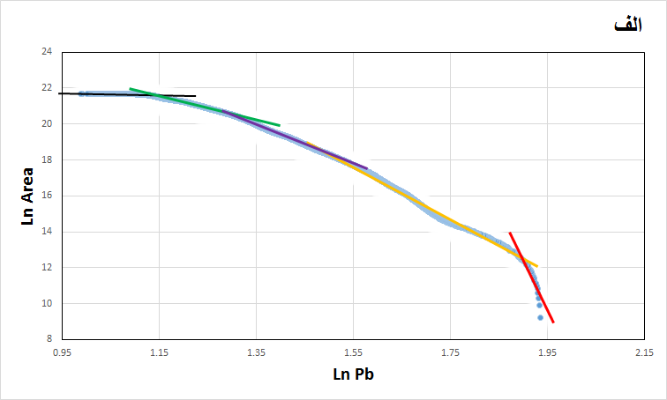
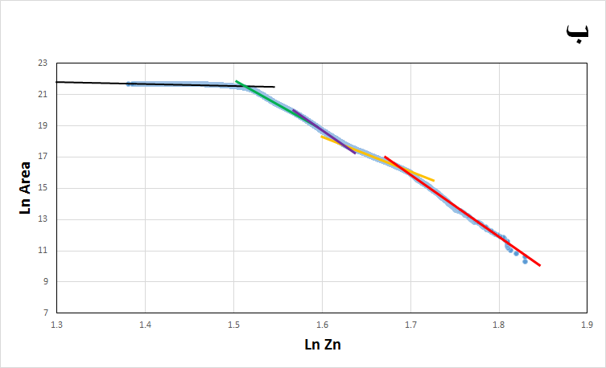
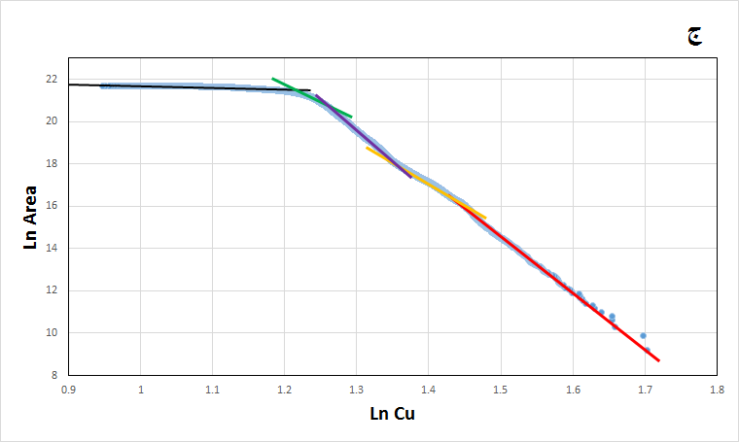

شکل 3- نمودار تمام لگاریتمی عیار- مساحت عناصر: الف) سرب، ب) روی و ج) مس

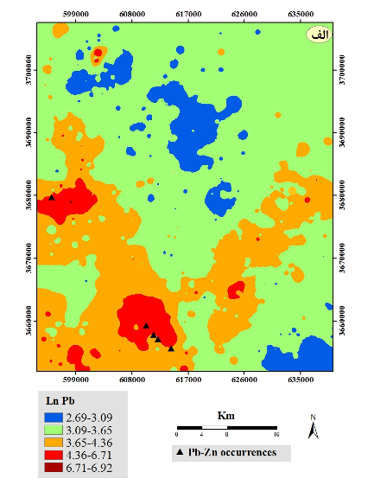
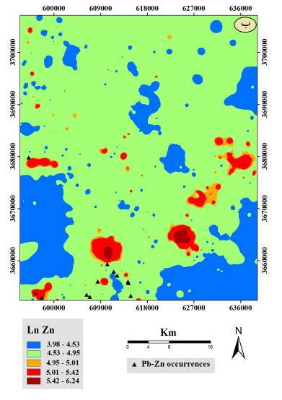
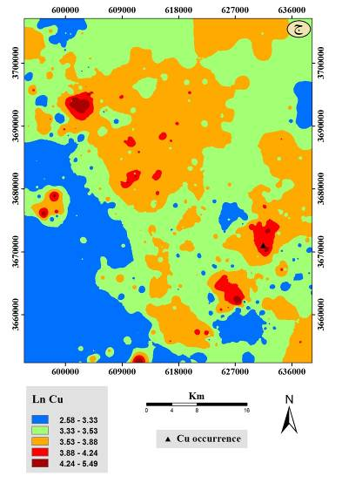

شکل 4- نقشههای آنومالی ژئوشیمیایی حاصل از روش فرکتال عیار - مساحت برای عناصر الف) سرب، ب) روی و ج) مس
منابع

Cheng, Q., Agterberg, F. P. & Ballantyne, S. B, (1994), “The separation of geochemical anomalies from background by fractal methods” Journal of Geochemical Exploration, 51, pp.109-130. |  | [1]
Mandelbrot, B.B., (1983), “The Fractal Geometry of Nature: W. H. Freeman”. San Francisco, 468 pp. |  | [2]
Davis, John. C, (2002), “Statistics and data analysis in Geology”, John Wiley and Sons Inc., New York, 638p. |  | [3]
Li, C., Ma, T., Shi, J, (2003), “Application of a fractal method relating concentrations and distances for separation of geochemical anomalies from background”, Journal of Geochemical Exploration, 77, pp.167- 175. |  | [4]
Parsa, M., Maghsoudi, A., & Ghezelbash, R. (2016). Decomposition of anomaly patterns of multi-element geochemical signatures in Ahar area, NW Iran: a comparison of U-spatial statistics and fractal models. Arabian Journal of Geosciences, 9(4), 260. |  | [5]
Agterberg, F.P, (1995), “Multifractal modelling of the sizes and grades of giant and supergiant deposits”, International Geology Review, 37, p.p.1–8 |  | [6]
]7[ | گزارش اکتشاف ژئوشیمیایی سیستماتیک در برگه 1:100000 اردستان، سازمان زمینشناسی و اکتشافات معدنی کشور( 1383).
]8[ | رادفر، ج، امینیچهرق، م، (1378)، نقشه و شرح نقشه زمینشناسی ورقه اردستان با مقیاس 1:100000، سازمان زمینشناسی و اکتشافات معدنی کشور.
]9[ | حسنی پاك، ع، شرفالدین، م، (1380)، تحلیل دادههاي اکتشافی، انتشارات دانشگاه تهران.
]10[ | ضیاء ظریفی، ا، (1384) ، "مقایسه روشهاي آمار کلاسیک و فرکتال در معرفی اندیسهاي معدنی اورانیوم (با استفاده از دادههای ژئوفیزیکی هوایی در فاز شناسایی منطقه برندق)"، مجموع مقالات دوازدهمین کنفرانس ژئوفیزیک ایران، دانشگاه تهران.

